Регистрация на Интерактивном портале позволит Вам обращаться в электронном виде за услугами, которые предоставляет Служба занятости населения.

Зарегистрироваться можно любым из возможных способов:
- Личное обращение в Службу занятости населения
- Автоматическая регистрация на основе учетной записи на Региональном портале государственных услуг (РПГУ)

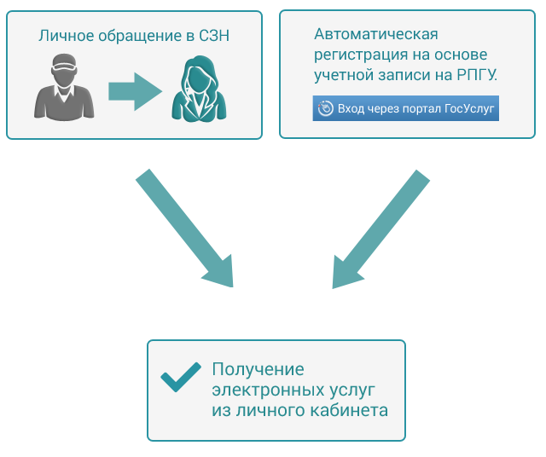

Услуги и предоставление сведений в электронном виде

- Получение услуги "Содействие в подборе необходимых работников"
- Информирование работодателей о положении на рынке труда субъекта РФ
- Предоставление сведений о высвобождении работников
- Предоставление отчетов о кадровом составе
- Предоставление отчетов по квотированию
- Предоставление сведений о вакансиях

Основные цели перевода государственных услуг в электронный вид

Повышение качества оказания государственных услуг населению, требует решения следующих задач:
- снижение необходимого количества личных обращений в Службу занятости населения.
- снижение требуемого количества документов, которые необходимо предоставить Заявителю для получения услуги.
- упрощение процедуры предоставления услуг.
- повышение удовлетворенности Заявителей при получении услуг.

Процесс перевода услуг в электронный вид предусматривает 5 этапов:
- I этап – размещение информации об услугах на веб-сайтах Службы занятости населения (далее – СЗН)
- II этап – предоставление заявителю возможности скачивания и заполнения бланков документов, необходимых для предоставления услуг.
- III этап – обеспечение возможности подачи запросов в электронном виде. Заявитель, пройдя процедуру идентификации, может подать заявление, при необходимости вложить отсканированные документы и направить запрос в Службу занятости населения через Интернет. Запрос будет принят сотрудником СЗН и обработан так же, как если бы Заявитель пришел лично.
- IV этап – реализация возможности мониторинга обработки запроса. В процессе предоставления длительной услуги Заявитель сможет получать информацию о текущем статусе и месте рассмотрения заявления.
- V этап – получение результата предоставления услуги в электронном виде. Если результат предоставления услуги может быть передан в электронном виде, Заявитель вправе запросить предоставить результат в электронном виде.
Интерактивный портал создан для обеспечения выполнения всех 5 этапов для максимального количества государственных услуг.

